Resolución del Pleno del Instituto de Transparencia, Acceso a la Información Pública y Protección de Datos Personales del Estado de México y Municipios, con domicilio en Metepec, Estado de México, a quince de enero de dos mil veinte.

VISTO el expediente electrónico formado con motivo del recurso de revisión número 08170/INFOEM/IP/RR/2019, interpuesto por el C. XXXXXXXXXXXXX en lo sucesivo el Recurrente, en contra de la respuesta del Ayuntamiento de Metepec, en lo subsecuente el Sujeto Obligado, se procede a dictar la presente resolución.

A N T E C E D E N T E S

PRIMERO. De la Solicitud de Información.
Con fecha diez de septiembre de dos mil diecinueve, el Recurrente, presentó a través del Sistema de Acceso a la Información Mexiquense (SAIMEX) ante el Sujeto Obligado, solicitud de acceso a la información pública, registrada bajo el número de expediente 00611/METEPEC/IP/2019, mediante la cual solicitó información en el tenor siguiente:

“DEL VIAJE (BEIRUT) QUE PRETENDE REALIZAR LA PRESIDENTA MUNICIPAL EN COMPANIA DE SU HIJA TENGO A BIEN SOLICITAR LO SIGUIENTE: 1.- TODO OFICIO GENERADO CON DICHO MOTIVO 2.- DOCUMENTOS RECIBIDOS POR DICHO MOTIVO 3.- ACTAS DE CABILDO EN DONDE SE MENCIONE EL VIAJE 4.- FECHA DE SALIDA 5.- LUGAR DE DESTINO 6.- PERIODO POR EL CUAL VIAJARA 7.- ESCALAS QUE REALIZARA 8.- COSTO DEL VOLETO 9.- DOCUMENTO DONDE SE PRECISEN LOS VIATICOS 10.- MOTIVO POR EL CUAL NO ATIENDEN LA ASUTERIDAD QUE PROMUEVE EL GOBIERNO FEDERAL 11.- RAZONES POR QUE REALIZAN EL VIAJE EN FAMILIA 12.- DOCUMENTO DONDE SE PRECISE QUE LA PRESIDENTA SABE HABLAR INGLES 13.- DOCUMENTO DONDE SE PRECISE QUE LA HIJA DE LA PRESIDENTA SABE HABLAR INGLES 14.- POR FAVOR ALBERTO TURNA A TODAS LAS AREAS COMPETENETES 15. TODAS LAS FACTURAS DEL MES DE MAYO Y JUNIO (POR FAVOR NO SOLICITES ACLARACIÓN).” [Sic]
Modalidad de entrega: A través del SAIMEX.

SEGUNDO. De la respuesta del Sujeto Obligado.
En fecha dieciocho de septiembre de dos mil diecinueve el sujeto obligado solicitó aclaración al recurrente mediante el siguiente documento anexo:
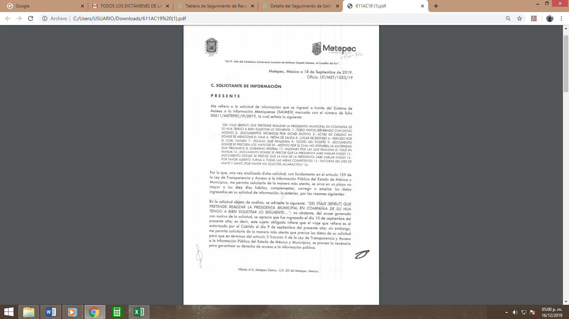

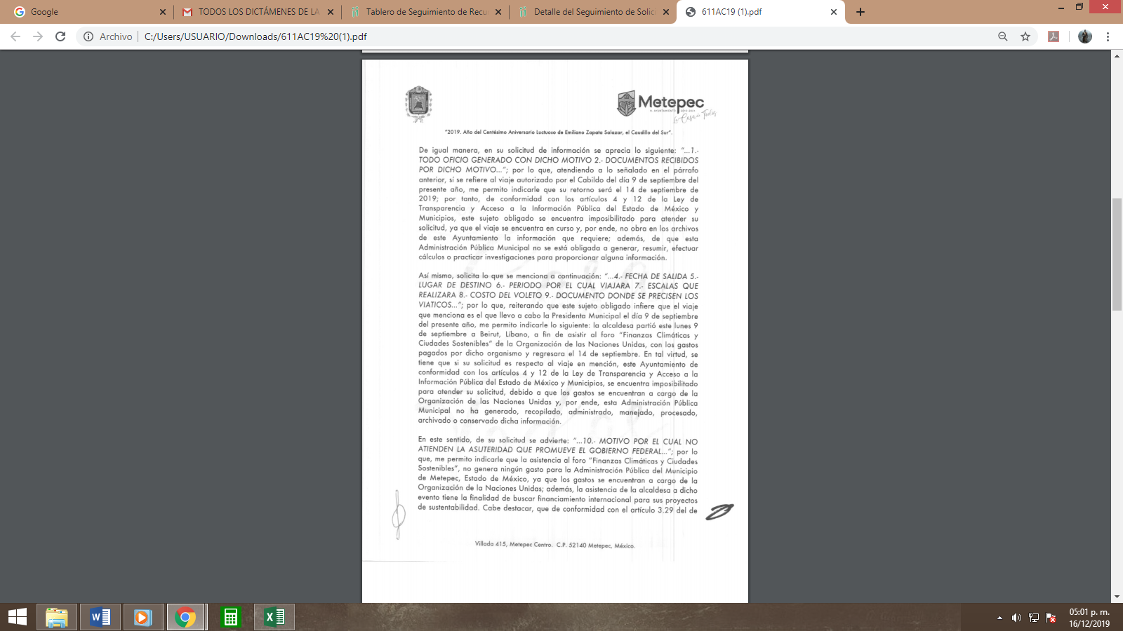

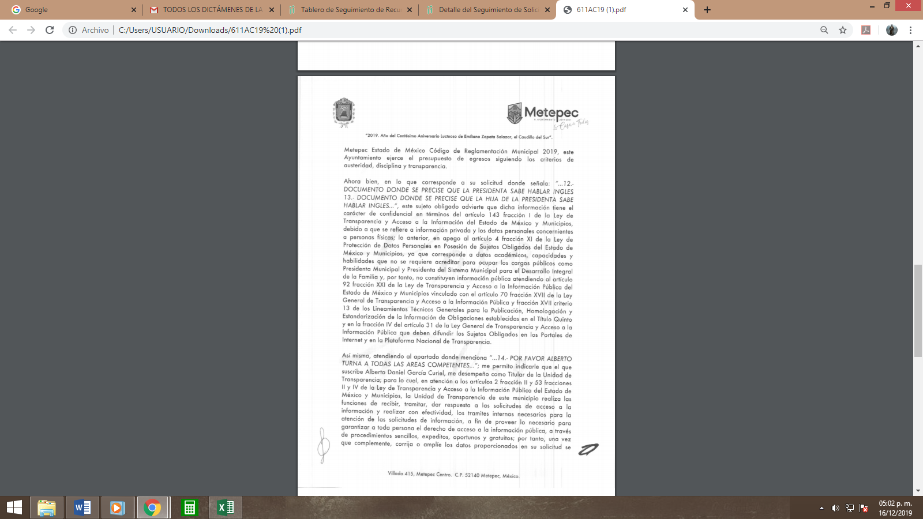

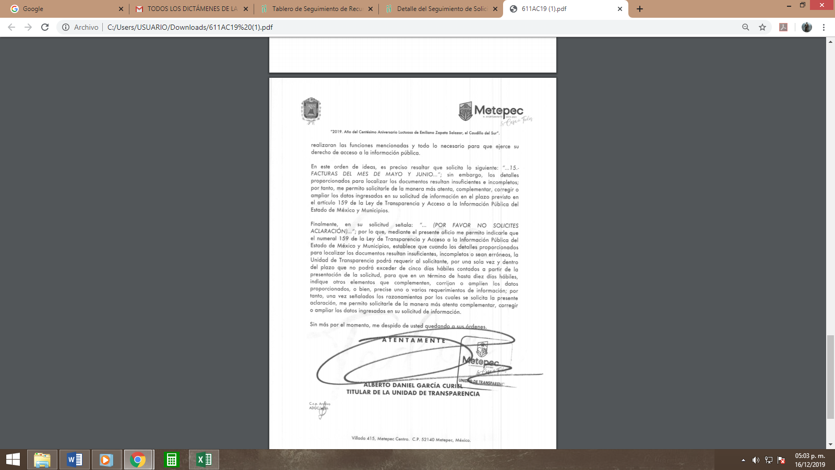

Por lo que en fecha veinticuatro de septiembre de dos mil diecinueve el recurrente atendió la solicitud de aclaración, en la que manifestó: “si de todos los viajes gracias” (sic), de las constancias que obran en el expediente electrónico, se observa que el Sujeto Obligado dio respuesta a la solicitud de información en fecha quince de octubre de dos mil diecinueve, manifestando lo siguiente:
“En respuesta a la solicitud recibida, nos permitimos hacer de su conocimiento que con fundamento en el artículo 53, Fracciones: II, V y VI de la Ley de Transparencia y Acceso a la Información Pública del Estado de México y Municipios, le contestamos que: Se envía respuesta en archivo adjunto” (Sic)

Adjuntando el siguiente documento:
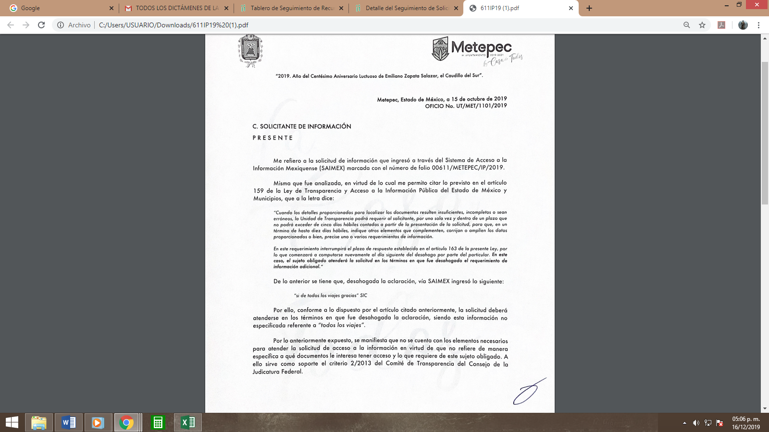

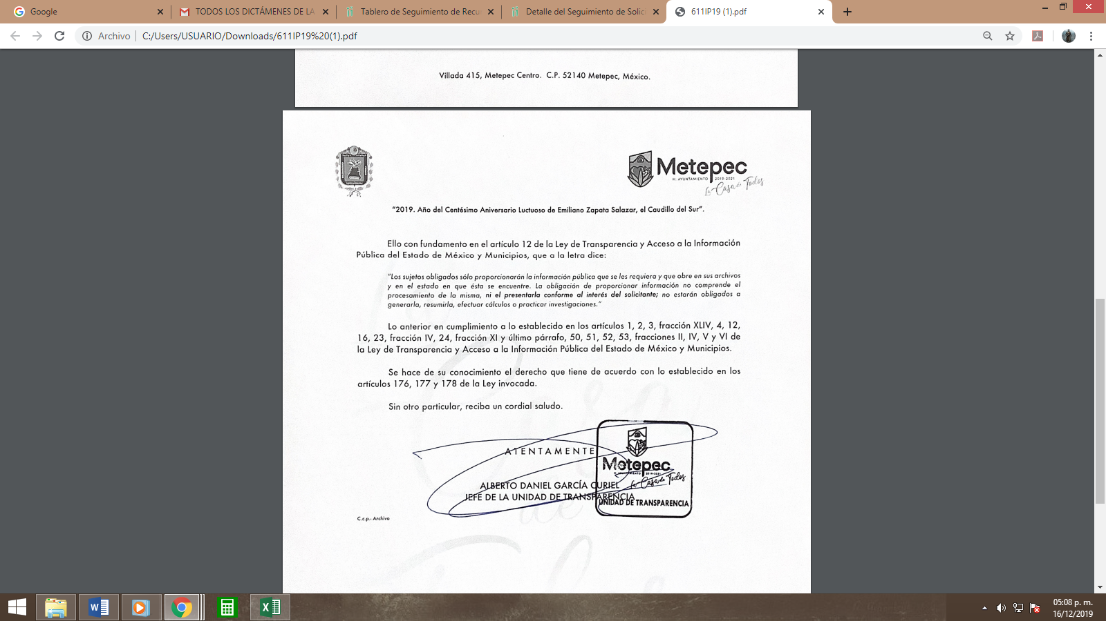

TERCERO. Del recurso de revisión.
Inconforme con la respuesta emitida por el Sujeto Obligado, el Recurrente interpuso el presente recurso de revisión, en fecha veintiuno de octubre de dos mil diecinueve, en el sistema electrónico con el expediente número 08170/INFOEM/IP/RR/2019, en el cual realizó las siguientes manifestaciones:

Acto Impugnado:

“respuesta.”

Y como Razones o Motivos de Inconformidad:

“respuesta.”.

CUARTO. Del turno y admisión del recurso de revisión.
Medio de impugnación que le fue turnado a la Comisionada Zulema Martínez Sánchez, por medio del sistema electrónico en términos del numeral 185 fracción I de la Ley de Transparencia y Acceso a la información Pública del Estado de México y Municipios, del cual recayó acuerdo de admisión en fecha veinticinco de octubre de dos mil diecinueve, determinándose en él, un plazo de siete días para que las partes manifestaran lo que a su derecho corresponda en términos del numeral ya citado.

QUINTO. De la etapa de instrucción.
Así, una vez transcurrido el término legal referido se destaca que el Sujeto Obligado no ofreció prueba ni manifestó lo que a su derecho conviniera, también se hizo constar que el Recurrente no emitió manifestaciones, ni ofreció pruebas de su parte.

SEXTO. Del cierre de instrucción.
Así, una vez transcurrido el término legal, se decretó el cierre de instrucción en fecha seis de noviembre de dos mil diecinueve, en términos del artículo 185 Fracción VI de la Ley de Transparencia y Acceso a la Información Pública del Estado de México y Municipios, iniciando el término legal para dictar resolución definitiva del asunto.

SÉPTIMO. De la ampliación del término para resolver.
En fecha diez de diciembre de dos mil diecinueve, se amplió el término para resolver el recurso de revisión en términos del artículo 181 párrafo tercero de la Ley de Transparencia y Acceso a la Información Pública del Estado de México y Municipios por un plazo de quince días hábiles.

C O N S I D E R A N D O

PRIMERO. De la competencia.
Este Instituto de Transparencia, Acceso a la Información Pública y Protección de Datos Personales del Estado de México, es competente para conocer y resolver el presente recurso de revisión interpuesto por la Recurrente conforme a lo dispuesto en los artículos 6, apartado A, fracción IV de la Constitución Política de los Estados Unidos Mexicanos, 5, párrafos vigésimo segundo, vigésimo tercero y vigésimo cuarto fracción IV de la Constitución Política del Estado Libre y Soberano de México, 1, 2 fracción II, 13, 29, 36 fracciones II y III, 176, 178, 179 fracción I, 181 párrafo tercero, 182, 185, 188 y 194 de la Ley de Transparencia y Acceso a la Información Pública del Estado de México y Municipios, 9 fracciones I, XXIV, 11 y 14 fracción I del Reglamento Interior del Instituto de Transparencia, Acceso a la Información Pública y Protección de Datos Personales del Estado de México.

SEGUNDO. Sobre los alcances del recurso de revisión.
Derivado de la impugnación realizada, es menester señalar que el recurso de revisión inmerso en la Ley de Transparencia vigente en la entidad, tiene el fin y alcance que señalan los numerales 176, 179, 181 párrafo cuarto, 194 y 195 y demás aplicables de la Ley de Transparencia y Acceso a la Información Pública del Estado de México y Municipios vigente, el cual será analizado conforme a las actuaciones que obren en el expediente electrónico, con la finalidad de reparar cualquier posible afectación al derecho de acceso a la información pública y garantizando el principio rector de máxima publicidad.

TERCERO. De las causas de improcedencia.
En el procedimiento de acceso a la información y de los medios de impugnación de la materia, se advierten diversos supuestos de procedibilidad, los cuales deben estudiarse con la finalidad de dar cumplimiento a los principios de legalidad y objetividad inmersos en el artículo 9 de Ley de Transparencia y Acceso a la Información Pública del Estado de México y Municipios, en correlación con la seguridad jurídica que debe generar lo actuado ante este Organismo garante.

De lo anterior, el estudio de las causas de improcedencia que se hagan valer por las partes o que se advierta de oficio por este Resolutor debe ser objeto de análisis previo al estudio de fondo del asunto, ya que el estudio de los presupuestos procesales sobre el inicio o trámite de un proceso genera eficacia jurídica de las resoluciones, más aún que se trata de una figura procesal adoptada en la ley de la materia la cual impide su estudio y resolución cuando una vez admitido el recurso de revisión, se advierta una causa de improcedencia que permita sobreseer el recurso de revisión sin estudiar el fondo del asunto; circunstancias anteriores que no son incompatibles con el derecho de acceso a la justicia, ya que éste no se coarta por regular causas de improcedencia y sobreseimiento con tales fines.

Así es que tenemos que la fracción II del artículo 180 de la Ley de Transparencia y Acceso a la Información Pública del Estado de México y Municipios, establece, entre otros, como requisito de procedibilidad que el recurrente elija o señale la dirección o el medio por el cual habrá de recibir las notificaciones, requisito que no se refiere en la solicitud de información, ni en el recurso de revisión, sin embargo, el último párrafo del artículo en cita refiere que respecto a la fracción II, no es indispensable que se contenga, por ende no es óbice para determinar una notoria improcedencia del presente recurso de revisión (independiente a la admisión ya hecha), pues el propio artículo prevé la salvedad que lo hace procedente aún y cuando no lo contenga, en atención a ello se dirá pues, que el medio para hacerle llegar las notificaciones al recurrente será a través del SAIMEX, pues es el medio por el cual hasta el momento ha recibido todas las notificaciones.

Por otro lado una vez que se analizó el expediente referido al rubro, se cae en la cuenta de que no se actualiza ninguna de las casuales de improcedencia a continuación transcritas:

“Artículo 191. El recurso será desechado por improcedente cuando:
    - Sea extemporáneo por haber transcurrido el plazo establecido en la presente Ley, a partir de la respuesta;
    - Se esté tramitando ante el Poder Judicial de la Federación algún recurso o medio de defensa interpuesto por el recurrente;
    - No actualice alguno de los supuestos previstos en la presente Ley;
    - No se haya desahogado la prevención en los términos establecidos en la presente Ley;
    - Se impugne la veracidad de la información proporcionada;
    - Se trate de una consulta, o trámite en específico; y
    - El recurrente amplíe su solicitud en el recurso de revisión, únicamente respecto de los nuevos contenidos.”

Ya que no fueron interpuestos de forma extemporánea, no se acredita que se estén tramitando ante el Poder Judicial Federal, no se impugnó la veracidad de la información proporcionada, no es una consulta, o trámite en específico, ni tampoco se advierte que el recurrente amplíe sus solicitudes en los recursos de revisión, por lo que al no existir causas de improcedencia invocadas por las partes ni advertidas de oficio, este Resolutor se avoca al análisis del fondo del asunto que nos ocupa.

Así las cosas, al no existir causas de improcedencia invocadas por las partes ni advertidas de oficio por este Resolutor, se procede al análisis del asunto en los siguientes términos.

CUARTO. Estudio y resolución del asunto.
Este Órgano Garante considera pertinente analizar si EL SUJETO OBLIGADO es la autoridad competente para conocer de dicha solicitud, es decir, si se trata de información que deba generar, administrar o poseer por virtud del ámbito de sus atribuciones y si la misma se trata de información pública; por ello, es pertinente enfatizar lo que debe entenderse por derecho de acceso a la información pública, siendo importante traer a contexto el contenido del artículo 6°, letra A de la Constitución Política de los Estados Unidos Mexicanos, que en su parte conducente señala:

“Artículo 6o.

A. Para el ejercicio del derecho de acceso a la información, la Federación y las entidades federativas, en el ámbito de sus respectivas competencias, se regirán por los siguientes principios y bases:

I. Toda la información en posesión de cualquier autoridad, entidad, órgano y organismo de los Poderes Ejecutivo, Legislativo y Judicial, órganos autónomos, partidos políticos, fideicomisos y fondos públicos, así como de cualquier persona física, moral o sindicato que reciba y ejerza recursos públicos o realice actos de autoridad en el ámbito federal, estatal y municipal, es pública y sólo podrá ser reservada temporalmente por razones de interés público y seguridad nacional, en los términos que fijen las leyes. En la interpretación de este derecho deberá prevalecer el principio de máxima publicidad. Los sujetos obligados deberán documentar todo acto que derive del ejercicio de sus facultades, competencias o funciones, la ley determinará los supuestos específicos bajo los cuales procederá la declaración de inexistencia de la información.

II. La información que se refiere a la vida privada y los datos personales será protegida en los términos y con las excepciones que fijen las leyes.

III. Toda persona, sin necesidad de acreditar interés alguno o justificar su utilización, tendrá acceso gratuito a la información pública, a sus datos personales o a la rectificación de éstos.

IV. Se establecerán mecanismos de acceso a la información y procedimientos de revisión expeditos que se sustanciarán ante los organismos autónomos especializados e imparciales que establece esta Constitución.

V. Los sujetos obligados deberán preservar sus documentos en archivos administrativos actualizados y publicarán, a través de los medios electrónicos disponibles, la información completa y actualizada sobre el ejercicio de los recursos públicos y los indicadores que permitan rendir cuenta del cumplimiento de sus objetivos y de los resultados obtenidos.

VI. Las leyes determinarán la manera en que los sujetos obligados deberán hacer pública la información relativa a los recursos públicos que entreguen a personas físicas o morales.

VII. La inobservancia a las disposiciones en materia de acceso a la información pública será sancionada en los términos que dispongan las leyes.”
(Énfasis añadido)

En el mismo sentido, la Constitución Política del Estado Libre y Soberano de México, en su artículo 5°, párrafos vigésimo, vigésimo primero y vigésimo segundo fracciones I, III y IV, dispone lo siguiente:

“Artículo 5. …
. . .
El derecho a la información será garantizado por el Estado.
La ley establecerá las previsiones que permitan asegurar la protección, el respeto y la difusión de este derecho.

Para garantizar el ejercicio del derecho de transparencia, acceso a la información pública y protección de datos personales, los poderes públicos y los organismos autónomos, transparentarán sus acciones, en términos de las disposiciones aplicables, la información será oportuna, clara, veraz y de fácil acceso.

Este derecho se regirá por los principios y bases siguientes:

I. Toda la información en posesión de cualquier autoridad, entidad, órgano y organismos de los Poderes Ejecutivo, Legislativo y Judicial, órganos autónomos, partidos políticos, fideicomisos y fondos públicos estatales y municipales, así como del gobierno y de la administración pública municipal y sus organismos descentralizados, asimismo de cualquier persona física, jurídica colectiva o sindicato que reciba y ejerza recursos públicos o realice actos de autoridad en el ámbito estatal y municipal, es pública y sólo podrá ser reservada temporalmente por razones previstas en la Constitución Política de los Estados Unidos Mexicanos de interés público y seguridad, en los términos que fijen las leyes. En la interpretación de este derecho deberá prevalecer el principio de máxima publicidad. Los sujetos obligados deberán documentar todo acto que derive del ejercicio de sus facultades, competencias o funciones, la ley determinará los supuestos específicos bajo los cuales procederá la declaración de inexistencia de la información.
III. Toda persona, sin necesidad de acreditar interés alguno o justificar su utilización, tendrá acceso gratuito a la información pública, a sus datos personales o a la rectificación de éstos.
IV. Se establecerán mecanismos de acceso a la información y procedimientos de revisión expeditos que se sustanciarán ante el organismo autónomo especializado e imparcial que establece esta Constitución.”

Ahora bien, se procede al análisis del presente recurso, así como al contenido íntegro de las actuaciones que obran en el expediente electrónico, para así estar en posibilidad este Órgano Colegiado de dictar el fallo correspondiente conforme a derecho, tomando en consideración los elementos aportados por las partes y apegándose en todo momento al principio de máxima publicidad consagrado en nuestra Constitución Federal, Local y demás leyes aplicables en la materia, así como en los tratados internacionales en los que el Estado Mexicano sea parte, en concordancia con el artículo 8 de la Ley de Transparencia local, es así que el recurrente solicitó:

“DEL VIAJE (BEIRUT) QUE PRETENDE REALIZAR LA PRESIDENTA MUNICIPAL EN COMPANIA DE SU HIJA TENGO A BIEN SOLICITAR LO SIGUIENTE: 1.- TODO OFICIO GENERADO CON DICHO MOTIVO 2.- DOCUMENTOS RECIBIDOS POR DICHO MOTIVO 3.- ACTAS DE CABILDO EN DONDE SE MENCIONE EL VIAJE 4.- FECHA DE SALIDA 5.- LUGAR DE DESTINO 6.- PERIODO POR EL CUAL VIAJARA 7.- ESCALAS QUE REALIZARA 8.- COSTO DEL VOLETO 9.- DOCUMENTO DONDE SE PRECISEN LOS VIATICOS 10.- MOTIVO POR EL CUAL NO ATIENDEN LA ASUTERIDAD QUE PROMUEVE EL GOBIERNO FEDERAL 11.- RAZONES POR QUE REALIZAN EL VIAJE EN FAMILIA 12.- DOCUMENTO DONDE SE PRECISE QUE LA PRESIDENTA SABE HABLAR INGLES 13.- DOCUMENTO DONDE SE PRECISE QUE LA HIJA DE LA PRESIDENTA SABE HABLAR INGLES 14.- POR FAVOR ALBERTO TURNA A TODAS LAS AREAS COMPETENETES 15. TODAS LAS FACTURAS DEL MES DE MAYO Y JUNIO (POR FAVOR NO SOLICITES ACLARACIÓN ).” [Sic]

En el presente recurso de revisión queda claro que el sujeto obligado negó de forma expresa la información que se le solicitó, lo anterior se considera por que el sujeto obligado conoce y acepta contar con la información requerida, ello es así pues en el texto mediante el cual solicita aclaración al recurrente manifestó:

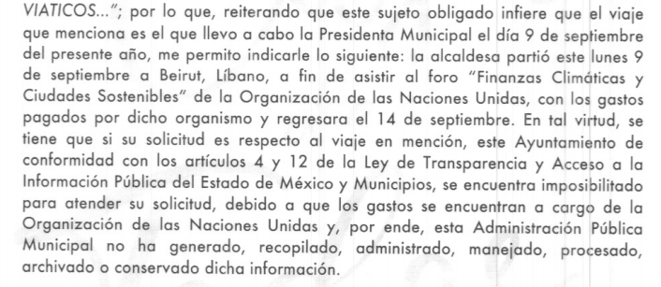

Es decir, la Presidenta municipal de Metepec si viajo al Líbano y además se aprobó dicho viaje en Sesión de Cabildo, a decir de la propia Titular de la Unidad de Transparencia, como se aprecia a continuación:

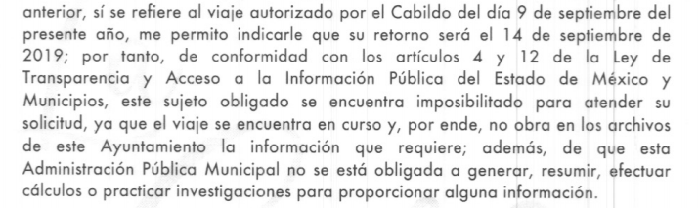

Como se puede apreciar el viaje en comento fue autorizado en fecha nueve de septiembre de dos mil diecinueve mediante Sesión de Cabildo, y cuyo regresó estaba programado para el 14 de septiembre de dos mil diecinueve, es decir, este Órgano Colegiado tiene la certeza de que dicho viaje sí se realizó.

Ahora bien, en su solicitud de aclaración el sujeto obligado fue ambiguo pues refiere que a la fecha de la solicitud el 10 de septiembre de 2019 no le era posible contar con la información pues el viaje ocurrió del 9 al 14 de septiembre de 2019, lo cual es una incongruencia por parte del sujeto obligado, pues para el 10 de septiembre ya había transcurrido el 9 de septiembre, perfectamente podía turnar la solicitud de información a las áreas competentes a efecto de que se pronunciaran.

Máxime que la solicitud de aclaración ocurrió el día 18 de septiembre de 2019, es decir ya había regresado del Líbano la presidenta municipal para cuando se solicitó la aclaración.

Asimismo, para este Órgano Garante la solicitud es bastante clara, por lo que el Titular de la Unidad de Transparencia en uso de sus funciones debió turnar la solicitud de información a las unidades administrativas que por razón de sus atribuciones deben contar con la información solicitada.

Aunado a lo anterior es necesario que se pronuncie el Secretario de Ayuntamiento, Director de Administración, Tesorero, la propia Oficina de la Presidencia, etc., las unidades administrativas que pudieran dar atención, no supieron de la solicitud de información porque el Titular de la Unidad de Transparencia no se las giró a pesar de ser quienes deben contar con dicha.

En ese orden de ideas, si bien es cierto que la Titular de la Unidad de Transparencia es la encargada de dar atención a las solicitudes de información con fundamento en los artículos 50 y 53 fracciones II, V y VI de la Ley de Transparencia y Acceso a la Información Pública del Estado de México y Municipios, también lo es que, dentro de sus propias funciones se encuentra la de tramitar ante las Áreas poseedoras de la información lo que se solicita, a efecto de entregarla al solicitante, de acuerdo a la forma en que la Unidad Administrativa correspondiente, la genere, recopile, administre, maneje, procese, archive o conserve, esto de conformidad con los artículos 51 y 53 fracción IV de la Ley en cita, que refieren:

Ley de Transparencia y Acceso a la Información Pública del Estado de México y Municipios

“Artículo 50. Los sujetos obligados contarán con un área responsable para la atención de las solicitudes de información, a la que se le denominará Unidad de Transparencia.

Artículo 51. Los sujetos obligados designaran a un responsable para atender la Unidad de Transparencia, quien fungirá como enlace entre éstos y los solicitantes. Dicha Unidad será la encargada de tramitar internamente la solicitud de información y tendrá la responsabilidad de verificar en cada caso que la misma no sea confidencial o reservada. Dicha Unidad contará con las facultades internas necesarias para gestionar la atención a las solicitudes de información en los términos de la Ley General y la presente Ley.
…
Artículo 53. Las Unidades de Transparencia tendrán las siguientes funciones:
…
II. Recibir, tramitar y dar respuesta a las solicitudes de acceso a la información;
…
IV. Realizar, con efectividad, los trámites internos necesarios para la atención de las solicitudes de acceso a la información;
V. Entregar, en su caso, a los particulares la información solicitada;
VI. Efectuar las notificaciones a los solicitantes;”

Lo anterior es así ya que derivado de la solicitud número 00611/METEPEC/IP/2019 (en la que se resuelve), se aprecia en el sistema SAIMEX, que la servidora pública en comento, no tramitó ante todas las instancias del Ayuntamiento, que pudieran tener lo solicitado (derivado de sus funciones) lo requerido por el particular.
Es decir, no se generó algún requerimiento o tramite interno por parte de la Titular de la Unidad de Transparencia que se haya dirigido a alguna otra dependencia del ayuntamiento, ya que no se adjuntó archivo electrónico alguno, ni se aprecia alguna comunicación interna en el sistema que haya quedado registrada.

Bien, hasta ahora hemos visto que el viaje a Beirut Libano por parte de la Presidenta Municipal si existió y que a consideración del Titular de la Unidad de Transparencia no era clara la solicitud de información, por lo que solicitó aclaración, sin embargo, este hecho no es aliciente para inobservar el procedimiento de acceso a la información por parte de la Titular de la Unidad de Transparencia del Sujeto Obligado; o subsidiario de responsabilidad para omitir llevar a cabo sus funciones de acuerdo a los artículos 50 y 53 fracciones II, V y VI de la Ley en la materia antes citada, es decir, no porque haya sólo girado la solicitud al Tesorero Municipal da cabida a que no se lleve a cabo el procedimiento de acceso a la información, ya que en también la autoridad encargada o que de acuerdo a sus funciones le corresponde emitir las constancias que solicita el recurrente es al Secretario del Ayuntamiento.

Por ello es que se reitera, que la Titular de la Unidad de Transparencia debió llevar a cabo los pasos que le conmina sus funciones, de acuerdo con la Ley de Transparencia y Acceso a la Información Pública del Estado de México y Municipios, es decir, solicitar la información a las unidades administrativas que por obligación le corresponden dar atención a la misma.

Por todo lo anterior es que se considera revocar la respuesta del sujeto obligado a efecto que dé atención a la solitud de información número 00611/METEPEC/IP/2019, con fundamento en los artículos 50, 51, 53 fracción IV, 162 y 165, de la Ley de Transparencia y Acceso a la Información Pública del Estado de México y Municipios, el artículo 162 es muy categórico al establecer:

“Artículo 162. Las unidades de transparencia deberán garantizar que las solicitudes se turnen a todas las Áreas competentes que cuenten con la información o deban tenerla de acuerdo a sus facultades, competencias y funciones, con el objeto de que realicen una búsqueda exhaustiva y razonable de la información solicitada.”(Énfasis añadido)

Como se puede apreciar, la Titular de la Unidad de Transparencia deberá garantizar que la solicitud de información se turne a todas las Áreas del Ayuntamiento que cuenten con la información o deban tenerla de acuerdo a sus facultades, competencias y funciones, quienes a su vez deberán realizar una búsqueda exhaustiva y razonable de la información solicitada en los archivos de las unidades administrativas de las que formen parte, por lo que el sujeto obligado deberá entregar el documento donde conste:

Del viaje a Beirut, Líbano que realizó la Presidenta Municipal del 9 al 14 de septiembre de 2019, autorizado mediante Sesión de Cabildo del 9 de septiembre de 2109, lo siguiente:

1.- Oficios generados.
2.- Documentos recibidos por dicho motivo.
3.- Actas de cabildo en donde se mencione el viaje.
4.- Fecha de salida.
5.- Lugar de destino
6.- Periodo por el cual viajara.
7.- Escalas que realizara.
8.- Costo del boleto de ida y vuelta.
9.- Documento donde se precisen los viáticos.
10. Todas las facturas del mes de mayo y junio de 2019.

Ahora bien, tampoco se pasa por desapercibido este Instituto de la mención que hace el Titular de la Unidad de Transparencia, en el siguiente sentido:
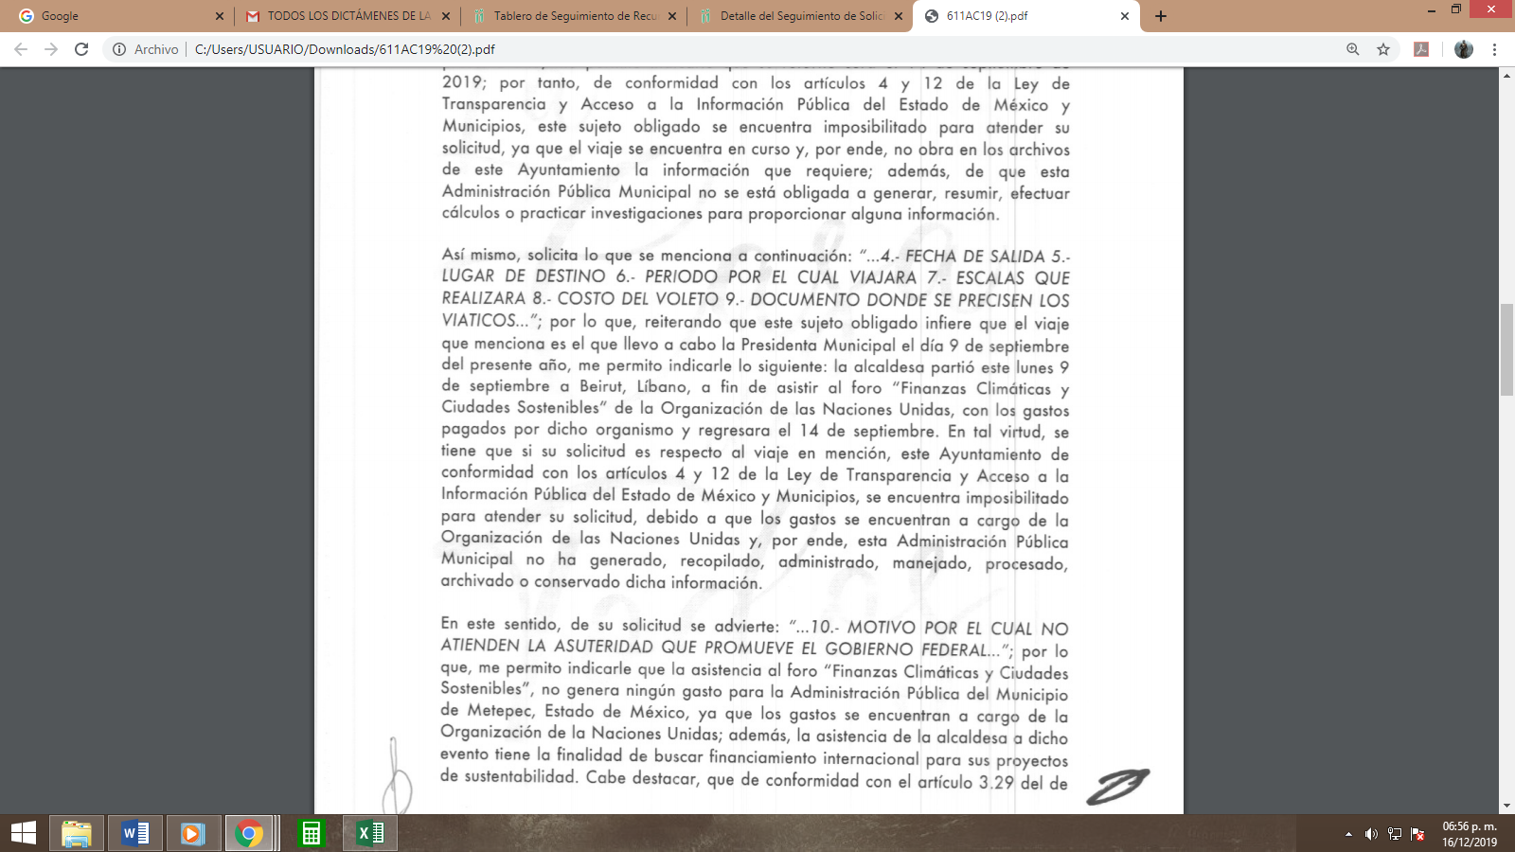

Por lo que una vez turnada la solicitud de información a las unidades administrativas competentes, y estas no encuentran información al respecto bastara que así lo hagan saber al recurrente, ello únicamente respecto de los puntos 8 (ocho) y 9 (nueve).

Por último por lo que hace a los siguientes puntos de la solicitud de información:

10.- Motivo por el cual no atienden la austeridad que promueve el gobierno federal.
11.- Razones por que realizan el viaje en familia.
12.- Documento donde se precise que la presidenta sabe hablar inglés.
13.- Documento donde se precise que la hija de la presidenta sabe hablar inglés.
14.- Por favor Alberto turna a todas las áreas competentes.

Se considera que no son materia de acceso a la información pública, en los puntos 10 y 11 por que el recurrente requiere un pronunciamiento generando un documento ad hoc, en el cual se viertan silogismos que deriven en conclusiones y consideraciones a título personal de quien lo emite.

Los puntos 12 y 13, es información que no se considera pública, por cuanto hace a la hija de la presidenta municipal y de la propia presidenta porque no existe un requisito que le imponga a tener determinado nivel del idioma inglés.

Y por cuanto hace al punto 14, tampoco es una solicitud de información, sino una orden a una persona llamada Alberto, por ende estos puntos no tienen materia de estudio ni análisis.

De la versión pública.
Derivado de que la información requerida consistente en los documentos donde constge la recaudación por expedición de constancias domiciliarias, identidad y residencia por el periodo enero - septiembre de 2019” pudiera ser el caso que el sujeto obligado pretenda dar cumplimiento entregando algún documento donde consten otros datos, como recibos de pago, o cualquier otro donde se contenga datos personales susceptibles de clasificar, ello es así ya que la excepción de publicidad, es aquella información que tenga el carácter de confidencial (datos personales), por lo que debe privilegiarse el acceso a la información bajo el principio de máxima divulgación, empero sin violar el derecho a la intimidad por medio de la protección de datos personales, por ende de la información que se ponga a disposición, su entrega deberá ser en versión pública; referencia cuyo fundamento legal aplicable se encuentra inmerso en los numerales de la Ley de la materia, que a la letra esgrimen:

Artículo 3. Para los efectos de la presente Ley se entenderá por:
[…]
IX. Datos personales: La información concerniente a una persona, identificada o identificable según lo dispuesto por la Ley de Protección de Datos Personales del Estado de México;
[…]
XLV. Versión pública: Documento en el que se elimine, suprime o borra la información clasificada como reservada o confidencial para permitir su acceso.

Artículo 122. La clasificación es el proceso mediante el cual el sujeto obligado determina que la información en su poder actualiza alguno de los supuestos de reserva o confidencialidad, de conformidad con lo dispuesto en el presente título.
[…]
Artículo 132. La clasificación de la información se llevará a cabo en el momento en que:
[…]
II. Se determine mediante resolución de autoridad competente; o

Artículo 137. Cuando un mismo medio, impreso o electrónico, contenga información pública y reservada o confidencial, la Unidad de Transparencia para efectos de atender una solicitud de información, deberán elaborar una versión pública en la que se testen las partes o secciones clasificadas, indicando su contenido de manera genérica y fundando y motivando su clasificación.”
(Énfasis añadido)

Verbigracia, previo a poner a disposición la información correspondiente debe considerarse que tiene carácter de confidencial el Registro Federal de Contribuyentes (RFC) que no sean de proveedores, cuenta bancaria, la Clave Única de Registro de Población (CURP), domicilio particular, teléfono particular, el nombre de las personas físicas que no tengan la calidad de servidor público o aquellos que no reciban recursos públicos, préstamos o descuentos que se le hagan al servidor público, entre otros considerados como datos personales en términos de la normatividad aplicable.

En cuanto al Registro Federal de Contribuyentes de las personas físicas constituye un dato personal, ya que para su obtención es necesario acreditar ante la autoridad fiscal previamente la identidad de la persona, su fecha de nacimiento, entre otros aspectos.

Ahora bien, las personas físicas tramitan su inscripción en el registro con el propósito de realizar (mediante esa clave de identificación) operaciones o actividades de naturaleza fiscal, la cual, les permite hacer identificable respecto de una situación fiscal determinada.

Lo anterior, es compartido por el Instituto Nacional de Transparencia, Acceso a la Información Pública y Protección de Datos Personales (INAI), a través del Criterio 19/17, de la segunda época, el cual es del tenor literal siguiente:

“Registro Federal de Contribuyentes (RFC) de personas físicas. El RFC es una clave de carácter fiscal, única e irrepetible, que permite identificar al titular, su edad y fecha de nacimiento, por lo que es un dato personal de carácter confidencial.

Resoluciones:
• RRA 0189/17. Morena. 08 de febrero de 2017. Por unanimidad. Comisionado Ponente Joel Salas Suárez.
• RRA 0677/17. Universidad Nacional Autónoma de México. 08 de marzo de 2017. Por unanimidad. Comisionado Ponente Rosendoevgueni Monterrey Chepov.
• RRA 1564/17. Tribunal Electoral del Poder Judicial de la Federación. 26 de abril de 2017. Por unanimidad. Comisionado Ponente Oscar Mauricio Guerra Ford.”

Así, el RFC se vincula al nombre de su titular, permite identificar la edad de la persona, su fecha de nacimiento, así como su homoclave, la cual es única e irrepetible y determina justamente la identificación de dicha persona para efectos fiscales, por lo que éste constituye un dato personal que concierne a una persona física identificada e identificable.

En ese entendido, en los supuestos de entregarse el soporte documental del tipo nómina de personal donde se advierta el Código Bidimensional QR, así como las cadenas de seguridad, estos elementos deben clasificarse, atendiendo a que los mismos al ser leídos a través de herramientas tecnológicas, pueden obtenerse los RFC de los servidores públicos, los cuales ya quedo claramente establecido, se deben clasificar como confidenciales.

En cuanto a la Clave Única de Registro de Población (CURP) en virtud de que éste se integra por datos personales que únicamente le conciernen a un particular como son su fecha de nacimiento, su nombre, sus apellidos y su lugar de nacimiento; información que permite distinguirlo del resto de los habitantes, se considera que es de carácter confidencial.

Argumento que es compartido por el Instituto Nacional de Transparencia, Acceso a la Información Pública y Protección de Datos Personales, conforme alcriterio número 18/17 de la segunda época, el cual refiere:

“Clave Única de Registro de Población (CURP). La Clave Única de Registro de Población se integra por datos personales que sólo conciernen al particular titular de la misma, como lo son su nombre, apellidos, fecha de nacimiento, lugar de nacimiento y sexo. Dichos datos, constituyen información que distingue plenamente a una persona física del resto de los habitantes del país, por lo que la CURP está considerada como información confidencial.

Resoluciones:
• RRA 3995/16. Secretaría de la Defensa Nacional. 1 de febrero de 2017. Por unanimidad. Comisionado Ponente Rosendoevgueni Monterrey Chepov.
• RRA 0937/17. Senado de la República. 15 de marzo de 2017. Por unanimidad. Comisionada Ponente Ximena Puente de la Mora.
RRA 0478/17. Secretaría de Relaciones Exteriores. 26 de abril de 2017. Por unanimidad. Comisionada Ponente Areli Cano Guadiana.” (sic)

Los acuerdos de clasificación deberán contener un razonamiento lógico en que se demuestre que la información se encuentra en una de las hipótesis previstas en la ley, si bien es cierto cuenta con los requisitos mínimos que debe contener un acuerdo de clasificación, también es cierto que debe estar debidamente fundado y motivado, sirve de apoyo lo siguiente:

“FUNDAMENTACIÓN Y MOTIVACIÓN. La debida fundamentación y motivación legal, deben entenderse, por lo primero, la cita del precepto legal aplicable al caso, y por lo segundo, las razones, motivos o circunstancias especiales que llevaron a la autoridad a concluir que el caso particular encuadra en el supuesto previsto por la norma legal invocada como fundamento.

SEGUNDO TRIBUNAL COLEGIADO DEL SEXTO CIRCUITO.
Amparo directo 194/88. Bufete Industrial Construcciones, S.A. de C.V. 28 de junio de 1988. Unanimidad de votos. Ponente: Gustavo Calvillo Rangel. Secretario: Jorge Alberto González Álvarez.
Revisión fiscal 103/88. Instituto Mexicano del Seguro Social. 18 de octubre de 1988. Unanimidad de votos. Ponente: Arnoldo Nájera Virgen. Secretario: Alejandro Esponda Rincón.
Amparo en revisión 333/88. Adilia Romero. 26 de octubre de 1988. Unanimidad de votos. Ponente: Arnoldo Nájera Virgen. Secretario: Enrique Crispín Campos Ramírez.
Amparo en revisión 597/95. Emilio Maurer Bretón. 15 de noviembre de 1995. Unanimidad de votos. Ponente: Clementina Ramírez Moguel Goyzueta. Secretario: Gonzalo Carrera Molina.
Amparo directo 7/96. Pedro Vicente López Miro. 21 de febrero de 1996. Unanimidad de votos. Ponente: María Eugenia Estela Martínez Cardiel. Secretario: Enrique Baigts Muñoz.” (sic)

Así, en un acto de autoridad se cumple con la debida fundamentación cuando se cita el precepto legal aplicable al caso concreto y la debida motivación cuando se expresan las razones, motivos o circunstancias que tomó en cuenta la autoridad para adecuar el hecho a los fundamentos de derecho.

En consecuencia, la fundamentación y motivación implica que, en el acto de autoridad, además de contenerse los supuestos jurídicos aplicables se expliquen claramente por qué a través de la utilización de la norma se emitió el acto.

En este sentido, el numeral trigésimo tercero fracción V de los Lineamientos Generales, precisa que para motivar la clasificación se deben acreditar las circunstancias de tiempo, modo y lugar.

Por último, hemos de decir que las razones o motivos de inconformidad son fundadas por las razones y motivos anteriormente expuestos en el cuerpo de la presente resolución.

En razón de lo anteriormente expuesto, este Instituto estima que las razones o motivos de inconformidad hechos valer por LA RECURRENTE devienen fundados y suficientes para REVOCAR la respuesta del SUJETO OBLIGADO y ordenarle haga entrega de la información descrita en el presente Considerando, por lo que se:

RESUELVE

PRIMERO. Se REVOCA la respuesta entregada por el Sujeto Obligado a la solicitud de información número 00611/METEPEC/IP/2019, ya que resultan fundadas las razones o motivos de inconformidad que arguye el recurrente, en términos del Considerando Cuarto de la presente resolución.

SEGUNDO. Se ordena al Sujeto Obligado previa búsqueda exhaustiva y razonable, haga entrega al recurrente en términos del Considerando Cuarto de la presente resolución, a través del SAIMEX, de ser procedente en versión pública, del documento donde conste lo siguiente:

- Del viaje a Beirut, Líbano que realizó la Presidenta Municipal de Metepec, autorizado mediante Sesión de Cabildo del 9 de septiembre de 2109, lo siguiente:

1.- Oficios generados referentes al viaje.
2.- Documentos recibidos por dicho motivo.
3.- Actas de cabildo en donde se haya aprobado el viaje.
4.- Fecha de salida.
5.- Lugar de destino.
6.- Periodo que duró el viaje.
7.- Escalas que realizó.
8.- Costo de los boletos de avión de ida y vuelta.
9.- Documento donde consten los viáticos autorizados y comprobados.
10. Todas las facturas del mes de mayo y junio de 2019.

- Para el caso de la clasificación de la información, se deberá emitir y notificar a la recurrente el Acuerdo del Comité de Transparencia en términos de los artículos 49, fracción VIII, 122 y 132 fracciones II y III de la Ley de Transparencia y Acceso a la Información Pública del Estado de México y Municipios, en el que funde y motive las razones sobre los datos que se supriman o eliminen dentro del soporte documental respectivo objeto de las versiones públicas que se formulen y se ponga a disposición de la recurrente.

- Y para el caso de que una vez turnada la solicitud de información a las unidades administrativas competentes, y estas no encuentran información al respecto bastara que así lo hagan saber al recurrente, ello únicamente respecto de los puntos 8 (ocho) y 9 (nueve), del inciso A.

TERCERO. Notifíquese la presente resolución vía SAIMEX, al Titular de la Unidad de Transparencia del Sujeto Obligado, para que en los términos previstos en los artículos 186, último párrafo y 189 párrafo segundo de la Ley de Transparencia y Acceso a la Información Pública del Estado de México y Municipios, dé cumplimiento a lo ordenado dentro del plazo de diez días hábiles, e informe a este Instituto en un plazo de tres días hábiles siguientes sobre el cumplimiento dado a la presente resolución tal y como lo disponen los artículos 198 y 199 de la citada ley.

CUARTO. Notifíquese al Recurrente la presente resolución vía SAIMEX; y hágase de su conocimiento, que podrá impugnarla vía Juicio de Amparo en los términos de las leyes aplicables, de conformidad con lo establecido en el artículo 196 de la Ley de Transparencia y Acceso a la Información Pública del Estado de México y Municipios.

ASÍ LO RESUELVE, POR UNANIMIDAD DE VOTOS, EL PLENO DEL INSTITUTO DE TRANSPARENCIA, ACCESO A LA INFORMACIÓN PÚBLICA Y PROTECCIÓN DE DATOS PERSONALES DEL ESTADO DE MÉXICO Y MUNICIPIOS, CONFORMADO POR LOS COMISIONADOS ZULEMA MARTÍNEZ SÁNCHEZ, EVA ABAID YAPUR CON VOTO PARTICULAR, JOSÉ GUADALUPE LUNA HERNÁNDEZ CON VOTO PARTICULAR, JAVIER MARTÍNEZ CRUZ Y LUIS GUSTAVO PARRA NORIEGA CON VOTO PARTICULAR, EN LA PRIMERA SESIÓN ORDINARIA CELEBRADA EL QUINCE DE ENERO DE DOS MIL VEINTE, ANTE EL SECRETARIO TÉCNICO DEL PLENO, ALEXIS TAPIA RAMÍREZ. =======
===========================================================================
===========================================================================
===========================================================================
===========================================================================
===========================================================================

Zulema Martínez Sánchez
Comisionada Presidenta

José Guadalupe Luna Hernández
Comisionado

Eva Abaid Yapur
Comisionada

Luis Gustavo Parra Noriega
Comisionado

Javier Martínez Cruz
Comisionado

Alexis Tapia Ramírez
Secretario Técnico del Pleno

Esta hoja corresponde a la resolución de fecha quince de enero de dos mil veinte, emitida en el recurso de revisión 08170/INFOEM/IP/RR/2019.
OSAM/ROA

IMPROCEDENCIA Y SOBRESEIMIENTO EN EL JUICIO DE AMPARO. LAS CAUSAS PREVISTAS EN LOS ARTÍCULOS 73 Y 74 DE LA LEY DE LA MATERIA, RESPECTIVAMENTE, NO SON INCOMPATIBLES CON EL ARTÍCULO 25.1 DE LA CONVENCIÓN AMERICANA SOBRE DERECHOS HUMANOS. Del examen de compatibilidad de los artículos 73 y 74 de la Ley de Amparo con el artículo 25.1 de la Convención Americana sobre Derechos Humanos no se advierte que el derecho interno desatienda los estándares que pretenden proteger los derechos humanos en dicho tratado, por regular causas de improcedencia y sobreseimiento que impiden abordar el estudio de fondo del asunto en el juicio de amparo, en virtud de que el propósito de condicionar el acceso a los tribunales para evitar un sobrecargo de casos sin mérito, es en sí legítimo, por lo que esa compatibilidad, en cuanto a los requisitos para la admisibilidad de los recursos dependerá, en principio, de los siguientes criterios: no pueden ser irracionales ni de tal naturaleza que despojen al derecho de su esencia, ni discriminatorios y, en el caso, la razonabilidad de esas causas se justifica por la viabilidad de que una eventual sentencia concesoria tenga un ámbito de protección concreto y no entre en conflicto con el orden jurídico, no son de tal naturaleza que despojen al derecho de su esencia ni tampoco son discriminatorias, pues no existe alguna condicionante para su aplicabilidad, en función de cuestiones personales o particulares del quejoso. Por tanto, las indicadas causas de improcedencia y sobreseimiento no son incompatibles con el citado precepto 25.1, pues no impiden decidir sencilla, rápida y efectivamente sobre los derechos fundamentales reclamados como violados dentro del juicio de garantías.

